课程编号 1800450039
得分 | 教师签名 | 批改日期
深 圳 大 学 实 验 报 告

课程名称： 大学物理实验（二）
实验名称： 阿贝成像原理和空间滤波
学 院： 电子与信息工程学院
指导教师： 陆顺斌
报告人： 杨烨 组号： 16
学号： 2022280380 实验地点 至原楼
实验时间： 2023 年 11 月 21 日
提交时间： 2023 年 11 月 28 日

一、实验目的
（1）了解阿贝成像原理、傅里叶光学的空间频率、空间频谱、空间滤波等概念。
（2）掌握空间滤波的光路调整方法（共轴调节、平行光的调节）和基本的滤波方法（针孔滤波）。
（3）了解光栅在空间图象处理中的作用；观察方向滤波、低通与高通滤波及空间滤波现象。
（4）学习θ调制与假彩色编码。

二、实验原理
1. 阿贝成像原理：
阿贝认为物体是由许多不同方位、不同空间频率的光栅构成的；其次，物体通过透镜成像的过程分为两步:
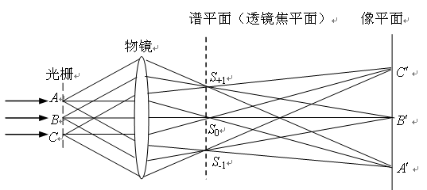
图1 - 阿贝成像原理
第1步： 入射光经物平面发生夫琅禾费衍射，衍射光束被分解成为不同方向传播的多束平行光（每一束平行光相应于一定的空间频率，按衍射规律，物面上距离越近的，即空间频率越高的点其衍射角度越大），其作用是把光场分布转变为空间频率分布，即“分频”
第2步： 衍射波被透镜接收,在透镜的焦平面上形成三个频率成分不同的衍射斑S+1.S0,S-1，所以把所在的焦平面称为谱平面。 S+1.S0,S-1可看成三个次波源，次波源发出的球面波在透镜的像平面发生相干迭加，不同空间频率的光束又复合成像。 即“合成”

- 空间滤波：
- 概念：
在光学系统的傅立叶频谱面上放置具有一定透过率的滤波器，改变光场的频谱结构，按照需要改变像的性质
- 意义：
傅立叶变换阐述了物的成像过程的机理，在显微镜成像中意义重大，更重要的是引入了频谱的概念，启发人们可以通过改造频谱来改造信息
- 解释：
阿贝成像原理的这两个步骤本质上就是两次傅里叶变换。如果物的复振幅分布是空间
函数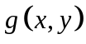，第一步的作用就是把光场分布变为频谱面上的空间频率分布函数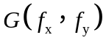。而第二步是又一次傅里叶变换，将又还原到空间分布。如果这两次傅氏变换完全是理想的，信息在变换过程中没有损失，则像和物完全相似。但由于透镜的孔径是有限的，总有一部分衍射角度较大的高次成分（高频信息）不能进入物镜而被丢弃了，如图3-14-2所示，所以物所包含的超过一定空间频率的成分就不能包含在像上。高频信息主要反映物的细节。如果高频信息没有到达像平面，则无论显微镜有多大的放大倍数，也不能在像平面上分辨这些细节。这是显微镜分辨率受到限制的根本原因。
最简单的滤波器就是一些特殊形状的光阑。将这种光阑放在频谱面上，使一部分频率分量能通过，而挡住其他的频率分量，从而使像平面上的图像中的一部分频率分量得到相对加强。下面介绍几种常用的滤波方法。
1）低通滤波
滤去高频成分，保留低频成分。由于低频成分集中在频谱面的光轴附近，高频成分则落在远离光轴的地方。故低通滤波器可以是一个圆形光孔，图像的精细结构及突变部分主要由高频成分起作用，故经低通滤波后图像的精细结构消失，黑白突变处变模糊。
2）高通滤波
滤去低频成分，而让高频部分通过。小圆屏就是一个高通滤波器。高频信息反映了图像的突变部分。如果所处理的图像由透明和不透明部分组成，则经过高通滤波的处理，图像的轮廓（及相应于物的透光和不透光的交界处）应显得特别明显。
3)方向滤波
滤波器可以是一个狭缝，如果将狭缝放在沿水平方向，则只有水平方向的衍射的物面信息能通过。在像平面上就突出了垂直方向的线条。方向滤波器有时也可制成扇形。

3.θ调制：
将一幅透明画拆分成三部分：房子、草地、天空，将这三部分分别刻在三片不同取向的光栅上，将光栅叠在一起作为物，此物叫调制片，用白光照明调制片，光束发生衍射，衍射光束经透镜后在其焦平面成像形成衍射谱（彩色光斑），如在谱平面上放置频谱滤波器（即能让一部分光通过的挡板），在房子谱方向只让红色光谱通过，在草地谱方向只让绿色通过，在天空谱方向只让蓝色谱通过，在像平面上将看到图像被 “着上”不同颜色
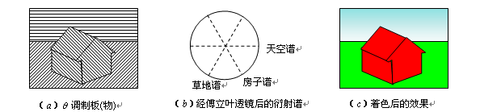
图2 - θ调制的原理图
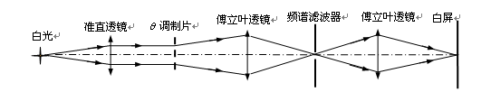
图3 - θ调制光路
三、实验仪器：

θ调制仪器平台：
带有毛玻璃的白炽光源S、干板架、准直镜L1、三维光栅、白屏、傅立叶透镜L2、滑座、傅立叶透镜L3、光学导轨
四、实验内容：

（一）光路系统的共轴调节
第一步粗调，使物、屏与透镜中心大致在一条直线上，让光斑、物、镜的几何中心在一条直线上 ，等高；各元件取向垂直于光线传播方向，共轴

（二）θ调制光路系统的搭建与调节
1、调节准直镜获平行光，光源，准直镜，白屏：准直后应达到的效果是，大距离移动光屏时光斑的大小不发生改变。
2、成像：
A: 搭建时元件位置：光源与准直镜距离大约f=225mm，调制片与准直镜距离大约100mm左右，调制片与第一傅里叶镜距离大约f=150mm左右。
B: 调节傅里叶镜及白屏间距，在白屏成与原物差不多大小的清晰像。
3、θ调制: 在两傅里叶镜之间插入滤波器，对像进行色彩调节。

预习试卷

题目： 阿贝成像原理和空间滤波
学号：2022280380 姓名：杨烨 总分：100 成绩：100
开始时间：2023-11-20 17:13:47 结束时间：2023-11-20 17:21:32

一、单选题 共 18 小题 共 90 分 得 90 分
1. (5分) 阿贝所提出的显微物镜成像原理过程分两步，第一步是（ ），第二步"合成"。
学生答案：A √
A. 分频
B. 干涉
2. (5分) 阿贝成像: 入射光经物平面发生（ ）,在透镜焦面上形成一系列光斑,各光斑发出的球面次波在像平面上相干叠加，形成像。
学生答案：A √
A. 衍射
B. 干涉
3. (5分)由于物镜的孔径有限，高衍射级次光波(相当于物的高空间频率分量)不能被收集进物镜，这些损失了的高频分量（ ）使像的细节失真
学生答案：B √
A. 不会
B. 会
4. (5分) 根据阿贝成像原理进行空间滤波，即在（ ）放置一些用来减弱某些空间频率成份或改变某些空间频率成份位相的滤波器，导致像平面发生相应的变化。
学生答案：B √
A. 物平面

